行业事业部

长城IM通信平台协议设计

V1.0

修订记录

|  |  |  |  |
| --- | --- | --- | --- |
| **日期** | **版本** | **修订人** | **修订说明** |
| 2014-07-29 | V1.0 | 白叶 | 初稿 |
|  |  |  |  |
|  |  |  |  |
|  |  |  |  |
|  |  |  |  |
|  |  |  |  |
|  |  |  |  |
|  |  |  |  |
|  |  |  |  |
|  |  |  |  |
|  |  |  |  |
|  |  |  |  |
|  |  |  |  |
|  |  |  |  |
|  |  |  |  |
|  |  |  |  |
|  |  |  |  |
|  |  |  |  |
|  |  |  |  |
|  |  |  |  |
|  |  |  |  |
|  |  |  |  |
|  |  |  |  |
|  |  |  |  |
|  |  |  |  |
|  |  |  |  |
|  |  |  |  |
|  |  |  |  |
|  |  |  |  |
|  |  |  |  |

目录

修订记录 2

目录 3

1. 概述 4

1.1 背景 4

1.2 Protocol Buffers简介 5

1.3 实现方式 6

1.4 通信链路 6

2. 命令及协议 7

2.1 PROTO定义 7

2.1.1 GwChat.Base 7

2.1.2 GwChat.User 8

2.1.3 GwChat.Cmd 9

2.1.4 GwChat.Template 11

2.2 请求和响应包结构 13

2.2.1 请求包结构 13

2.2.3 响应包结构 13

2.3 请求和响应命令 14

2.3.1 心跳 14

2.3.2 Push 14

2.3.3 Push确认 14

2.3.4 发送消息 14

2.3.5 收取消息 15

2.3.6 确认收取消息 15

2.3.7 命令时序示意 16

# 概述

## 1.1 背景

即时通信（IM）功能已逐渐成为移动应用不可或缺的功能之一，为方便公司的移动应用都能方便、快速的集成IM功能，一个轻量级的、通用的即时通信平台应运而生。

本平台主要由客户端SDK、通讯服务、业务平台三部分组成，结构及流程示意图：

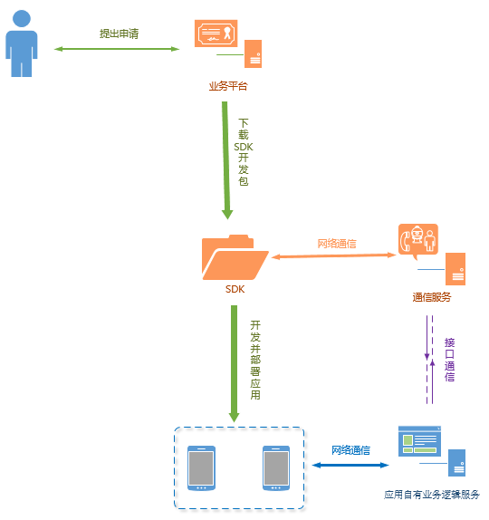

本文档主要描述 **SDK** 和 **通信服务** 之间的通信协议设计

## 1.2 Protocol Buffers简介

Protocol Buffers是一种轻便高效的结构化数据存储格式，可以用于结构化数据串行化，即序列化。很适合做数据存储或 RPC 数据交换的一种格式。可用于通讯协议、数据存储等领域的语言无关、平台无关、可扩展的序列化结构数据的一种格式。可以使用它来持久化数据或者序列化成网络传输的数据。相比较JSON & XML技术而言，该技术的一个明显特点就是更加节省空间（以二进制流存储）、速度更快以及更加灵活。是Google 公司内部的混合语言数据标准。参见：

<http://code.google.com/p/protobuf/>

<http://www.ibm.com/developerworks/cn/linux/l-cn-gpb/index.html>

**Protocol Buffers基础数据类型对照表：**

|  |  |  |  |  |
| --- | --- | --- | --- | --- |
| .proto | C++ | C# | Java | Notes |
| double | double | double | double |  |
| float | float | float | float |  |
| int32 | int32 | int | int | Uses variable-length encoding. Inefficient for encoding negative numbers – if your field is likely to have negative values, use sint32 instead. |
| int64 | int64 | long | long | Uses variable-length encoding. Inefficient for encoding negative numbers – if your field is likely to have negative values, use sint64 instead. |
| uint32 | uint32 | uint | int | Uses variable-length encoding. |
| uint64 | uint64 | ulong | long | Uses variable-length encoding. |
| sint32 | int32 | int | int | Uses variable-length encoding. Signed int value. These more efficiently encode negative numbers than regular int32s. |
| sint64 | int64 | long | long | Uses variable-length encoding. Signed int value. These more efficiently encode negative numbers than regular int64s. |
| fixed32 | uint32 | int | int | Always four bytes. More efficient than uint32 if values are often greater than 228. |
| fixed64 | uint64 | long | long | Always eight bytes. More efficient than uint64 if values are often greater than 256. |
| sfixed32 | int32 | int | int | Always four bytes. |
| sfixed64 | int64 | long | long | Always eight bytes. |
| bool | bool | bool | boolean |  |
| string | string | string | String | A string must always contain UTF-8 encoded or 7-bit ASCII text. |
| bytes | string | byte[] | ByteString | May contain any arbitrary sequence of bytes. |

## 1.3 实现方式

本协议采用网络数据流的应答方式，若基于Socket则采用标准二进制数据通讯，~~若基于HTTP则采用 POST方式通讯~~，均以Protocol Buffers数据格式来进行交互响应。

## 1.4 通信链路

分 同步链路(SYNC) 和 数据链路(DATA)

Sync用于维持客户端和服务器端的通讯会话，由客户端来实现网络纠错及失败重连的过程

Data链路即标准的Client🡪Server访问模式，实现定向按需连接

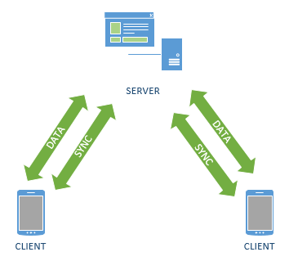

**通信流程：**

1. 客户端判断当前网络类型，通过Sync链路到服务器端注册，打通Server Push通道（长连接）；
2. 客户端操作若需获取相应数据则通过Data链路来传输（短连接）；
3. 服务器端需要PSUH消息或数据时通过Sync链路来传递相关命令，客户端获取命令后再通过Data链路来进行通讯；

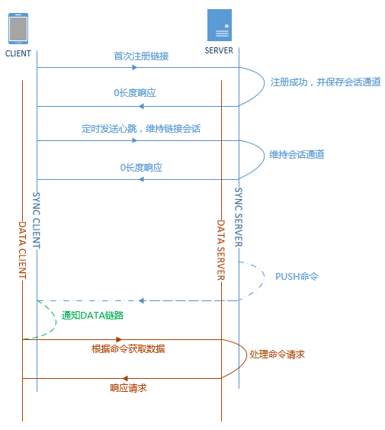

# 命令及协议

## 2.1 PROTO定义

### 2.1.1 GwChat.Base

**文件：** Base.proto

**内容：**

option optimize_for = LITE_RUNTIME;

option java_package = "GwChat";

option java_outer_classname = "Base";

//命名空间

package GwChat.Base;

//请求基类数据结构描述

message RequestBase

{

optional string AppKey = 1; //应用认证KEY，用于标示当前应用

optional string Version = 2; //当前SDK版本，用于区分不同版本的协议差异

optional string Command = 3; //请求命令

optional bytes Data = 4; //与请求命令对应的结构数据经PB序列化后的内容

optional bytes Attach = 5; //请求附加内容

}

//响应基类数据结构描述

message RespondBase

{

optional Status Result = 1[default=Succeed]; //响应状态

optional string Code = 2; //响应状态码

optional string Message = 3; //响应描述

optional string Command = 4; //响应命令

optional bytes Data = 5; //与响应命令对应的PB序列化数据

optional bytes Attach = 6; //响应附加内容

}

//请求响应状态枚举

enum Status

{

Failed = 0; //失败

Succeed = 1; //成功

}

### 2.1.2 GwChat.User

**文件：** User.proto

**内容：**

option optimize_for = LITE_RUNTIME;

option java_package = "GwChat";

option java_outer_classname = "User";

//命名空间

package GwChat.User;

//用户信息数据结构描述

message Member

{

optional MemberType Type = 1[default = Normal]; //成员类型

optional uint32 Id = 2; //成员ID，唯一值。

optional string Name = 3; //成员用户名，唯一值。

optional string NickName = 4; //成员昵称

optional string HeadIcon = 5; //用户头像（群图标）HTTP路径

}

//用户类型枚举

enum MemberType

{

Normal = 0; //普通用户

System = 1; //普通系统用户（和正常用户一般可接收、发送消息）

Push = 2; //系统消息推送用户（只单向推送消息至客户端）

Group = 4; //普通群组

}

### 2.1.3 GwChat.Cmd

**文件：** Cmd.proto

**内容：**

option optimize_for = LITE_RUNTIME;

option java_package = "GwChat";

option java_outer_classname = "Cmd";

//命名空间

package GwChat.Cmd;

import "User.proto";

//消息数据结构描述

message Message

{

optional string Id = 1; //消息Id，服务器分配，全局唯一

optional GwChat.User.Member Sender = 2; //消息发送人

optional GwChat.User.Member Receiver = 3; //消息接收人

optional string Time = 4; //消息发送时间

optional string TypeName = 5; //消息类型名称

optional bytes Content = 6; //消息内容数据

}

//收取消息命令和消息列表通用信息数据结构描述

message Messages

{

optional GwChat.User.Member Owner = 1; //当前收取消息的所有者

optional bytes Range = 2; //收取消息范围

repeated UserMessages MessageList = 3; //以发送人为单位的用户消息列表

}

//以发送人为单位的消息列表数据结构描述

message UserMessages

{

optional GwChat.User.Member User = 1; //当前消息列表的发送人

repeated Message MessageList = 2; //消息列表

}

//标记为已收消息命令数据结构描述

message Received

{

optional GwChat.User.Member Owner = 1; //命令发起人

optional bytes Range = 2; //标记的消息范围

}

//PUSH内容类数据结构描述

message Push

{

optional string Id = 1; //PUSH序号，用于确认回传

optional GwChat.User.Member Receiver = 2; //PUSH命令接收对象

optional string Command = 3; //PUSH命令

optional bytes Data = 4; //与请求命令对应的数据(PB序列化)

}

//心跳命令数据结构描述

message HeartBeat

{

optional uint32 Id = 1; //本次会话中心跳序号从0开始每次递增1

optional GwChat.User.Member Sender = 2; //命令发起人

optional string DeviceToken = 3; //设备标识

}

### 2.1.4 GwChat.Template

**文件：** Template.proto

**内容：**

option optimize_for = LITE_RUNTIME;

option java_package = "GwChat";

option java_outer_classname = "Template";

//命名空间

package GwChat.Template;

//文本消息（含表情）模板数据结构描述

message TextMessage

{

optional string Text = 1; //消息内容

}

//图片消息模板数据结构描述

message ImageMessage

{

optional bytes Bin = 1; //图片数据

optional string Name = 2; //图片文件名

optional string Url = 3; //大图完整HTTP URL路径

}

//声音消息模板数据结构描述

message VoiceMessage

{

optional bytes Bin = 1; //声音数据

optional uint32 Duration = 2; //声音时长，单位：秒

}

//位置消息模板数据结构描述

message LocationMessage

{

optional string Address = 1; //地址

optional double Longitude = 2; //经度

optional double Latitudes = 3; //纬度

}

//新闻消息模板数据结构描述

message NewsMessage

{

repeated News NewsList = 1; //新闻列表

//新闻消息中单条新闻内容数据结构描述

message News

{

optional string Title = 1; //新闻标题

optional string Intro = 2; //新闻内容简介

optional string Time = 3; //新闻发布时间

optional string ImgUrl = 4; //新闻图片HTTP路径

optional string NewsUrl = 5; //新闻详情内容WEB页面HTTP路径

}

}

//调用设备接口消息模板数据结构描述

message APIMessage

{

optional string Source = 1; //原始内容

repeated APIKey KeyList = 2; //可执行API的关键内容列表

//可执行API的关键内容数据结构描述

message APIKey

{

optional string Key = 1; //关键字

optional string RealKey = 2; //传递给API的实际内容

optional APIType Action = 3[default=Dialing]; //API类型

optional string Subject = 4; //主题参数

optional string Body = 5; //内容参数

}

//可调用的系统API类型枚举

enum APIType

{

Dialing = 0; //拨打电话

Sms = 1; //发送短信

Email = 2; //发送电子邮件

Browser = 3; //浏览器（外部）

WebView = 4; //浏览器控件

HiddenMessage = 5; //发送无记录消息

}

}

## 2.2 请求和响应包结构

### 2.2.1 请求包结构

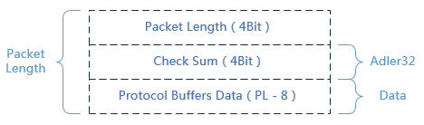

PL = Packet Length

Protocol Buffers Data = ProtoBufSerialize<RequestBase>()

### 2.2.3 响应包结构



PL = Packet Length

Protocol Buffers Data = ProtoBufSerialize<RespondBase>()

## 2.3 请求和响应命令

### 2.3.1 心跳

**说明：**打通和维持SYNC会话通道

**[上行]**

**命令：**GwChat.Cmd.HeartBeat

**参数：**GwChat.Cmd.HeartBeat.Id 从0开始，每次递增1

**[下行]**

响应命令和数据为空

**注：**收到响应后，心跳计时器归0，重新开始计时

### 2.3.2 Push

**说明：**服务器通过SYNC主动下发命令至客户端

**[下行]**

**命令：**GwChat.Cmd.Push

**注：**每收到一次PUSH，将心跳计时器归0，重新开始计时

### 2.3.3 Push确认

**说明：**通过DATA链路回复服务器，确认收到该Push

**[上行]**

**命令：**GwChat.Cmd.Push

**参数：**Id、Receiver 直接复制下行包字段值，Command、Data置空

**[下行]**

响应命令和数据为空

### 2.3.4 发送消息

**说明：**发送消息

**[上行]**

**命令：**GwChat.Cmd.Message 除Id外，其余字段应该全部正确赋值

**[下行]**

**命令：**GwChat.Cmd.Message 除Id 外，其余字段全部置空

### 2.3.5 收取消息

**说明：**收取消息

**[上行]**

**命令：**GwChat.Cmd.Messages

**[下行]**

**命令：**GwChat.Cmd.Messages

### 2.3.6 确认收取消息

**说明：**确认本次收取消息成功，服务器重置消息状态，确保不会丢失和重复发送

**[上行]**

**命令：**GwChat.Cmd.Received

**[下行]**

响应命令和数据为空

### 2.3.7 命令时序示意

